
计算机网络课程设计报告

系 （院）： 计算机科学学院
专业班级：
姓 名：
学 号：
指导教师：
设计时间： 2017.6.19 - 2017.6.30
设计地点： 12教2楼机房

目 录
一．课程设计的目的和意义 1
二．设计题目与要求 1
2.1设计要求 1
2.2设计题目 2
三、设计内容 2
3.1需求分析 2
3.2概要设计 3
3.3详细设计 5
3.4运行结果 10
3.5测试 12
四、设计成果以及心得 13
1、已完成功能总结 13
2、主要运用的技术 13
3、课程设计中所遇到的问题，解决问题的过程 13
4、下一步工作安排 14
5、收获和体会 14
五、附录 14

标准c语言局域网文件传输

一．课程设计的目的和意义
计算机网络课程设计的目的，是为了让学生更深入地掌握计算机网络的核心内容，实现理论与实践相结合。让学生用具体的实践成果，体现对理论知识的掌握程度。有利于学生提高计算机网络的实践能力，加深对计算机网络理论知识的理解。其基本目的是：
（1）培养学生理论联系实际的设计思想，训练综合运用所学的基础理论知识，结合生产实际分析和解决网络应用中问题的能力，从而使基础理论知识得到巩固和加深。
（2）学习掌握网络应用工程的一般设计过程和方法。

二．设计题目与要求

2.1设计要求
（1）编写程序，实现系统的基本功能，鼓励自行增加新功能；
（2）要有用户界面：要求至少采用文本菜单界面；鼓励采用图形菜单界面；
（3）写课程设计报告，内容包括：
- 封面
- 需求分析：以无歧义的陈述说明程序设计的任务，强调的是程序要做什么？给出功能模块图和流程图。同时明确规定：输入的形式和输出值的范围；输出的形式；程序所能够达到的功能；测试数据，包括正确的输入及其输出结果和含有错误的输入及其输出结果。
- 概要设计：包括程序设计组成框图，程序中使用的存储结构设计说明（如果指定存储结构请写出该存储结构的定义）。
- 详细设计：包括模块功能说明（如函数功能、入口及出口参数说明，函数调用关系描述等），每个模块的算法设计说明（可以是描述算法的流程图）。其中源程序要按照写程序的规则来编写，结构清晰，重点函数的重点变量，重点功能部分要加上清晰的程序注释。
- 运行结果：包括典型的界面、输入和输出数据等；
- 总结：包括课程设计中遇到的问题，解决问题的过程及体会、收获、对课程设计的认识与思考等。
- 附录：包括主要程序清单，要有适当的注释，使程序容易阅读。
（4）课程设计报告书写规范参见附录II，不按照规范书写的，成绩不能评为“优”或“良”。
（5）无论在校外、校内，都要严格遵守学校和所在单位的学习和劳动纪律、规章制度，学生有事离校必须请假。课程设计期间，无故缺席按旷课处理；缺席时间达四分之一以上者，其成绩按不及格处理。

2.2设计题目
（1）题目5：标准C语言局域网文件传输
（2）设计目标
C语言实现局域网文件传输，文件传输基于C/S模式，要求能实现简易的界面，传输使用TCP协议，也可以用UDP协议。
（3）基本原理

三、设计内容

3.1需求分析
本课题是c语言局域网文件传输系统，实现同一局域网内文件的传输。
在TCP/IP网络环境下，本应用进程采用客户端-服务器模型（client-server architecture,C/S）。通信进程通过TCP协议连接后，实现文件传输。
执行应用程序后，首先会有一个用户功能显示界面，以方便用户的操作和信息的展示，选择本进程执行的客户端程序还是服务端程序，然后客户端通过输入服务端的IP地址与服务端进行连接；两进程连接后，服务端进程会有向客户端传送文件的功能选项，客户端会有是否接收选项（Y or N）；客户端点击接收后，在服务端会显示输入要传送的文件的绝对地址路径，然后双方进行文件传输，客户端在接收文件后把文件保存在应用程序所在的当前路径下，然后文件传输完成。
界面模块框图：
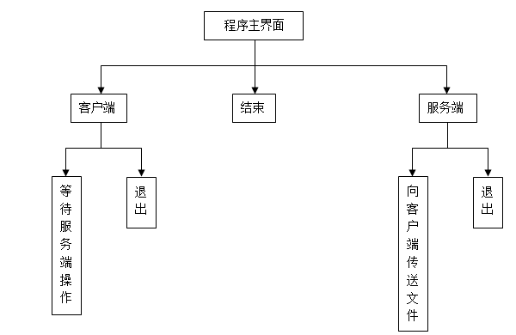

3.2概要设计
计算机网络实验环境建立在TCP/IP网络体系结构之上。
1）实验主要的设计流程如下：
* 设计用户功能主界面
* 进程间通信模块
* 文件传输模块
* 文件数据处理模块
2）功能模块框图：
程序主函数
用户功能界面
通信模块
文件传输模块
文件数据处理

3）功能函数
* main.cpp 程序入口函数
Main()函数
* server.cpp 服务端程序
Server()函数
* client.cpp 客户端程序
Client()函数
* sendfile.cpp 发送文件函数
sendFile(SOCKET ss)函数、receiveFile(SOCKET sc)函数
* tool.cpp 文件数据处理函数
StrToLong(char str[])函数、LongToChar(long x,char a[])函数、getW_name(char waddr[],char wname[])函数
* fun_atatement.cpp 函数连接文件

这些函数之间的调用关系如下图所示：
Main

Client
Server

ReceiveFile
sendFile

StrToLong
getW_name
LongToChar

4）工具
* 语言：c语言
* 开发工具：vc++ 6.0
* 系统： windows 系统

3.3详细设计
文件传送是各种计算机网络都实现的基本功能，文件传送协议是一种最基本的应用层协议按照客户/服务器的模式进行工作，提供交互式的访问，是INTERNET使用最广泛的协议之一。
计算机网络实验环境建立在TCP/IP 网络体系结构之上。各计算机除了安装TCP/IP 软件外，还安装了TCP/IP 开发系统。实验室各计算机具备Windows环境中套接字socket 的编程接口功能，可为用户提供全网范围的进程通信功能。本设计利用这些功能，设计和实现一个简单的文件传送协议。

- 面向连接的同步模式编程时序图
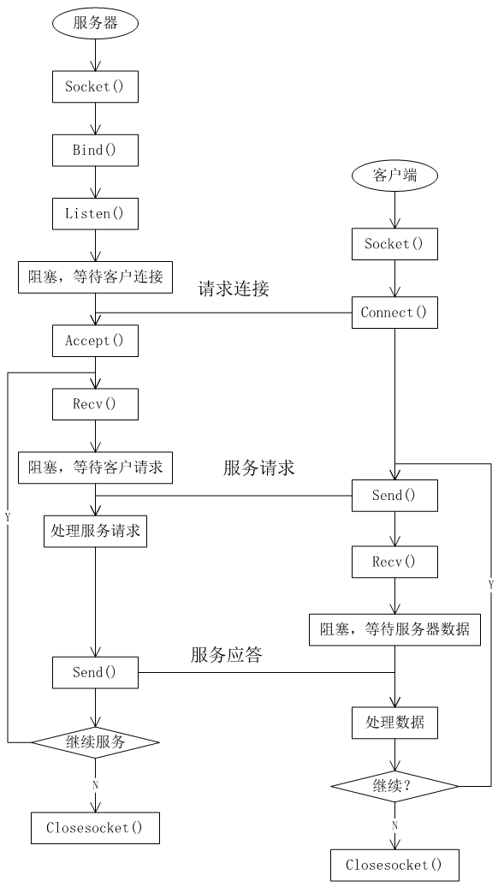

2）用户功能界面模块
功能：
本模块下是程序的入口函数（main函数），主要是用户功能界面的展示。
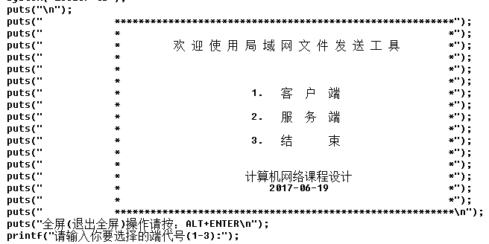

3）通信模块
客户端(client)：
功能:
定义了client()函数，首先是初始化Windows Socket DLL：WSAStartup(MAKEWORD(1, 1), &wsData);
然后建立Socket：socket = socet( AF_INET, SOCK_STREAM, 0);
接着连接服务器方：
their_addr.sin_family=AF_INET; /*协议类型是INET*/
their_addr.sin_port=htons(PORT); /*连接对方PORT端口*/
their_addr.sin_addr.s_addr=inet_addr(argv[1]);//连接对方的I
connect(sockfd,(struct sockaddr *)&their_addr,sizeof(struct sockaddr))
连接成功就接收数据： recv(sockfd, buf, MAXDATASIZE, 0)
最后关闭套接字：closesocket(sockfd);
客户端算法流程图如下所示：
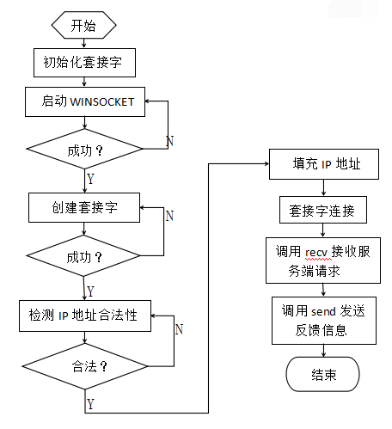

服务端（Server）:
定义了server()函数，首先是初始化Windows Socket DLL：WSAStartup(MAKEWORD(1, 1), &wsData);
然后建立Socket：socket = socet( AF_INET, SOCK_STREAM, IPPROTO_IP);
然后绑定IP和端口，bind()函数套接字绑定，接下来就是套接字的循环监听，等待客户端的连接listen(s, 5),最多5个连接。
通过accept(s,(sockaddr*)&addrClient,&len)函数等待套接字连接
连接成功后，就可以通过send()函数向客户端发送连接成功消息，通过recv()接收客户端的反馈消息。
最后通过closesocket(s); 函数关闭套接字。

服务端算法流程图如下：
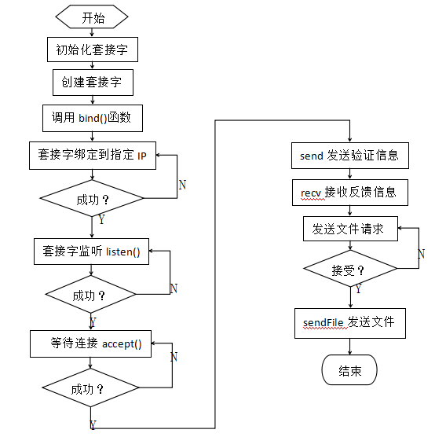

- 文件传输模块
发送文件:
sendFile(SOCKET ss)服务端发送文件函数，调用send()函数向客户端发送验证信息，确认成功后，调用fopen()函数用rb方式打开文件。
文件打开后，通过getW_name()函数获取文件名同时发送给客户端，通过LongToChar函数获取文件大小信息并转成字节流发送给客户端。
由于TCP协议发送数据缓存有一定的限制，我们发送文件时进行分块处理，把发送的大小定义为一个常量，分块后进行传输。
最后调用fclose()函数关闭文件。

发送文件算法流程图如下：
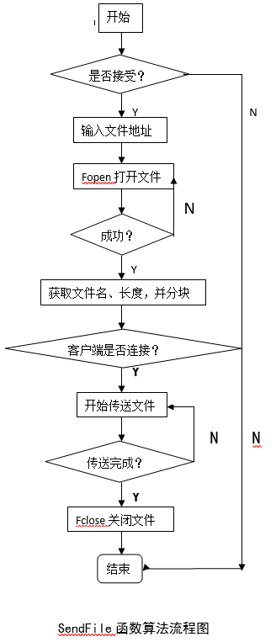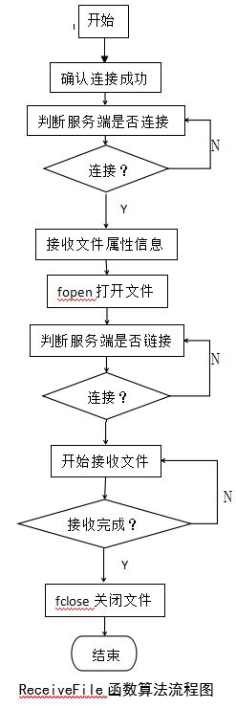

接收文件
ReceiveFile（Socket sc）客户端接收文件函数，首先用recv接收是否接受文件判断，利用send()函数向服务端回复接受后，开始接收文件名、文件的大小和文件的长度。
然后用wb方式打开文件，并把接收的数据写入，文件接收完成后，用fclose()函数关闭文件。
receiveFile函数的算法流程图如上所示：
- 文件处理函数
GetW_name（）函数获取到要传送问的文件名，并发送给客户端
LongToChar()函数把获取的文件长度转换成字节流文件
StrToLong()函数把接收到了信息转换为文件长度值

3.4运行结果
- 程序入口主界面
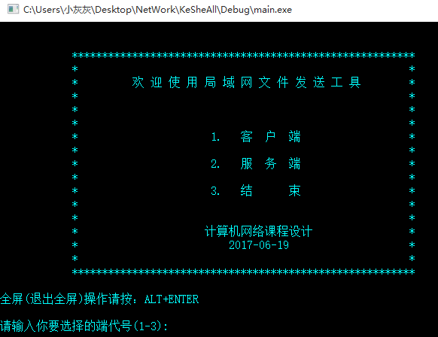
- 客户端图形界面
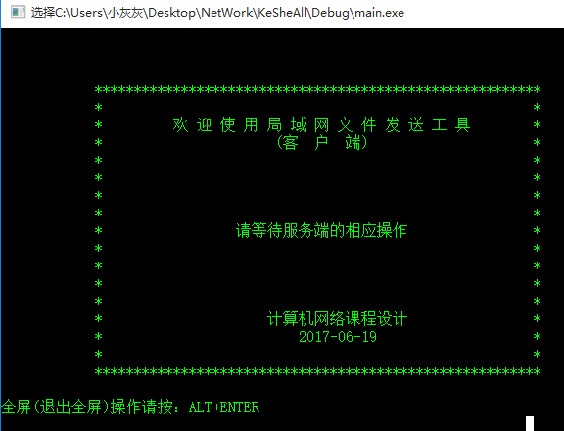

- 服务端显示界面
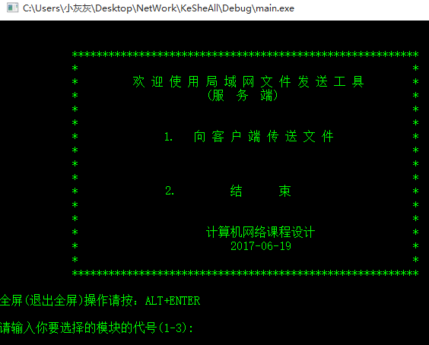
- 局域网内传送测试
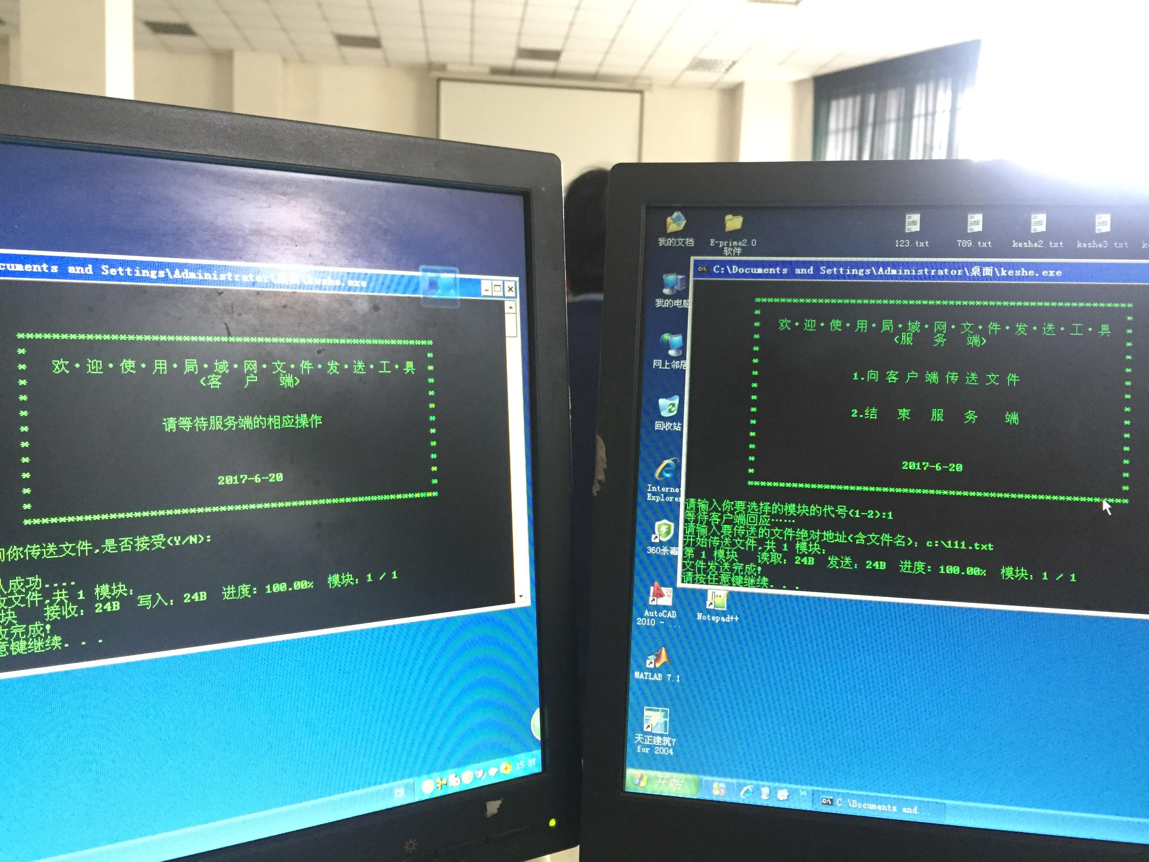

3.5测试
本系统做了对功能模块选择的安全性校验、对客户端服务端是否连接的校验、客户端是否接收文件的校验等，其主要测试结果如下所示：
- 对界面功能选择的测试
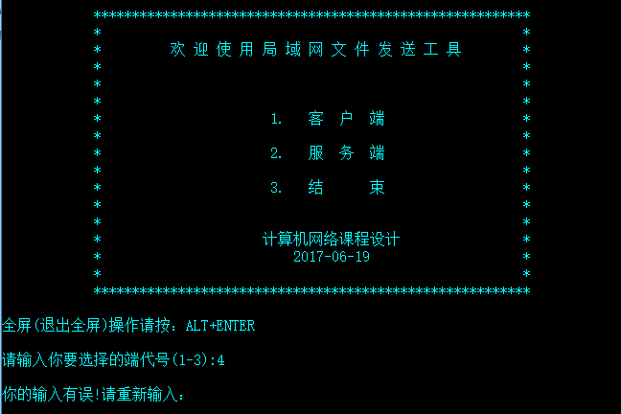

- 客户端服务端是否连接
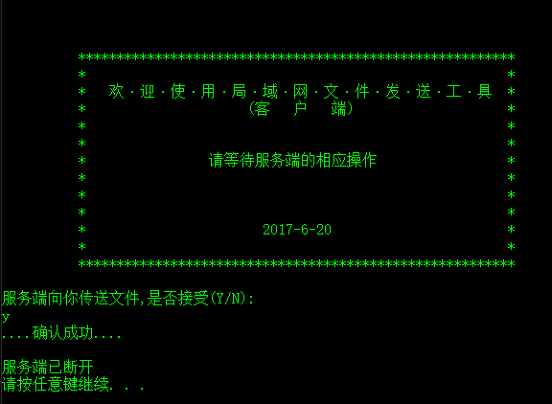

3)客户端对文件接收是否同意的验证
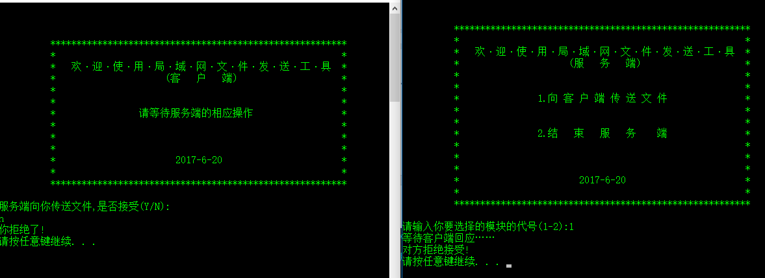

四、设计成果以及心得

1、已完成功能总结
完成了局域网内进程通信、文件传输功能。

2、主要运用的技术
基于TCP/IP协议的进程通信、文件操作、C语言编程。

3、课程设计中所遇到的问题，解决问题的过程
1）最初对TCP连接3次握手原理不是很明白
在课设初始，通过老师讲解，课后看课程PPT以及课本弄清楚原理，为了证实自己是真的明白了，还特意和同学讲述了一遍，看是否有不对之处。

- 对文件处理过程不清楚
主要通过百度查找的资源，CSDN和GitHub上找到一些有相似功能的程序，具有一定的参考价值，通过了解原理，然后去完成程序的编写。

4、下一步工作安排
在TCP/IP建立的基础上，下一步尽力实现文件的双向传送；在此基础上增加局域网聊天功能。

5、收获和体会
我们本学期学习计算机网络课程。通过课程的学习，本次课设也是对理论知识的检验同时补充自己欠缺的知识，加深理解。
由于课设要求用C语言编写，长时间没有接触过，很多知识点和语法已经生疏，因此又去回顾C语言知识；通过复习TCP相关知识，同时通过实验验证，加深了对TCP通信的连接3次握手和释放4次握手的理解；同时理解并学习了C语言对文件的操作；在这其中感悟最深的就是理论加实践是学习并加深理解很不错的途径；还有通过与老师的交谈，理解了很多更加深层次的知识点，填补了一定的知识盲区，我们学习知识就是要具有追根溯源的精神。
在今后的学习过程中，适当的在学习相应知识点时给自己定一些小的编程任务去完成，以便加深对知识点的理解和提高自己的编程能力。

五、附录
- 主要代码

//Socket相当于进行网络通信两端的插座，
//只要对方的Socket和自己的Socket有通信联接，双方就可以发送和接收数据了。其定义类似于文件句柄的定义
/*
socket()：创建socket
bind()：绑定socket到本地地址和端口，通常由服务端调用
listen()：TCP专用，开启监听模式
accept()：TCP专用，服务器等待客户端连接，一般是阻塞态
connect()：TCP专用，客户端主动连接服务器
send()：TCP专用，发送数据
recv()：TCP专用，接收数据
closesocket()：关闭socket
*/
#include <stdio.h>
#include <stdlib.h>
#include <string.h>
#include <Winsock2.h>
#include <process.h>
#include <time.h>
#pragma comment(lib,"Ws2_32")
#define M 512000 //每块传送文件的大小500k
#define portNum 5102 //使用的端口号1024~60000

void LongToChar(long x,char a[]); //将long型整数转换成字符串

long StrToLong(char str[]); //将字符串转换成long型整数

void getW_name(char waddr[],char wname[]); //获取文件名函数

void sendFile(SOCKET ss); //服务端发送文件函数

int receiveFile(SOCKET sc); //客户端接收文件函数

int client(); //客户端主程序

void server(); //服务端主程序

//定义主函数
void main()
{
system("cls");
system("@color 0a");
puts("\n");
puts(" *********************************************************");
puts(" * * ");
puts(" * 欢·迎·使·用·局·域·网·文·件·发·送·工·具 *");
puts(" * * ");
puts(" * * ");
puts(" * * ");
puts(" * 1. 客 户 端 * ");
puts(" * * ");
puts(" * 2. 服 务 端 * ");
puts(" * * ");
puts(" * 3. 结 束 * ");
puts(" * * ");
puts(" * * ");
puts(" * * ");
puts(" * 2017-6-20 * ");
puts(" * 长江大学计算机网络 * ");
puts(" *********************************************************\n");
printf("请输入你要选择的端代号(1-3):");

char ch;
char Num[10];
gets(Num);
ch=Num[0];
while(ch >='4' || ch <='0')//检测用户选择的代号是否符合要求
{
printf("\n你的输入有误!请重新输入：");
gets(Num);
ch=Num[0];
}

if('1'==ch)
{
//输入1选择客户端
client();
}
else if('2'==ch)
{
//输入2选择服务端
server();
}
else if('3'==ch)
{
exit(0);
}
}

int client()
{
system("color 0a"); //修改DOS窗口颜色，是其成0A。
//初始化套接字
WORD wVersion=MAKEWORD(1,1); //Winsock版本，调用1.1版，支持TCP/IP协议
WSADATA wsData; //返回Windows Sockets数据
int nResult= WSAStartup(wVersion,&wsData); //启动WINSOCKET
if(nResult !=0)
{
printf("启动Winsock失败!\n");
}

SOCKET sc=socket(AF_INET,SOCK_STREAM,IPPROTO_IP); //创建套接字
/*
第一个参数指使用的协议族，协议族决定了socket的地址类型，在通信中必须采用对应的地址，
AF_INET决定了要用ipv4地址（32位的）与端口号（16位的）的组合
第二个参数指明socket类型，SOCK_STREAM -- TCP类型，保证数据顺序及可靠性
第三个参数传输协议
*/
if(sc==INVALID_SOCKET)
{
printf("创建套接字失败!\n");
}

SOCKADDR_IN addrSc; //sockaddr 是一个通用地址结构，这是为了统一地址结构的表示方法，统一接口函数，
//使不同的地址结构可以被bind() , connect() 等函数调用；struct sockaddr_in中的in 表示internet，就是网络地址
addrSc.sin_family=AF_INET; //AF_INET地址族
addrSc.sin_port=htons(portNum); //保证字节顺序
char IP[20];
again:
printf("请输入服务器的IP地址：");
gets(IP);
if( -1==inet_addr(IP) ) //循环检测IP地址是否合法
{
printf("IP地址错误!\n");
goto again;
}
addrSc.sin_addr.S_un.S_addr=inet_addr(IP); //若合法，则填充服务端IP地址

int b=0;
while(b<5) //检测5次，如果服务器在此时间内启动，则进行连接
{
nResult=connect(sc,(SOCKADDR*)&addrSc,sizeof(SOCKADDR)); //套接字连接 connect()
Sleep((DWORD)100); //延时1秒
/* if(nResult==SOCKET_ERROR)
{
printf(" %d 次连接失败!\n",b+1);
}

else
break;
*/
if (nResult!=SOCKET_ERROR)
break;
b++;
}

if(nResult==SOCKET_ERROR)
{
printf("连接超时，请重新登陆!\n");
goto again;
}

char *buf="连接成功!"; //向服务端验证连接成功
nResult=send(sc,buf,strlen(buf)+1,0);
if(nResult==SOCKET_ERROR)
{
printf("5.套接字发送数据失败!\n");
return 0;
}
char mess[M];
nResult =recv(sc,mess,strlen(mess),0); //接受服务端的连接验证信息
if(nResult == -1 ) //判断服务端是否关闭
{
printf("\n服务端已断开\n");
system("pause");
exit(0);
}
printf("%s\n",mess);

///////////////////////////////////////////////////////////////////////////
//// 功能菜单及操作 ////
///////////////////////////////////////////////////////////////////////////

tianle:
system("cls"); //清屏
system("@color 0a");
puts("\n\n");
puts(" *********************************************************");
puts(" * * ");
puts(" * 欢·迎·使·用·局·域·网·文·件·发·送·工·具 *");
puts(" * (客 户 端) * ");
puts(" * * ");
puts(" * * ");
puts(" * 请等待服务端的相应操作 * ");
puts(" * * ");
puts(" * * ");
puts(" * * ");
puts(" * 2017-6-20 * ");
puts(" * * ");
puts(" *********************************************************\n");

char rMess[100];
nResult=recv(sc,rMess,strlen(rMess),0); //接收服务端发来的操作请求
if(nResult==-1) //判断服务端是否关闭
{
printf("\n服务端已断开\n");
system("pause");
goto tianle;
}
printf("%s\n",rMess);

char ch;
char str[100];
gets(str);
ch=str[0];
while( ch!='Y' && ch!='y' && ch!='N' && ch!='n' ) //处理客户端的错误输入
{
printf("输入有误,请重新输入(Y/N)：");
gets(str);
ch=str[0];
}

send(sc,&ch,sizeof(char),0); //向服务端反馈选择，并执行相应操作
if(strcmp(rMess,"服务端向你传送文件,是否接受(Y/N):")==0 && (ch=='Y' || ch=='y') )
{
receiveFile(sc);
}
if(ch=='N' || ch=='n')
{
printf("你拒绝了!\n");
system("pause");
}
system("cls");
goto tianle;

nResult=closesocket(sc); //关闭套接字，断开连接
if(nResult==SOCKET_ERROR)
{
printf("8.关闭套接字失败!\n");
return 0;
}
}

void server()
{
system("color 0a"); //修改DOS窗口颜色为0A
//初始化套接字
WORD wVersion=MAKEWORD(1,1);
WSADATA wsData;
int nResult= WSAStartup(wVersion,&wsData); //1、启动Winsock
if(nResult !=0)
{
printf("启动Winsock失败!\n");
}

SOCKET s=socket(AF_INET,SOCK_STREAM,IPPROTO_IP); //2.创建套接字
if(s==INVALID_SOCKET)
{
printf("创建套接字失败!\n");
}

SOCKADDR_IN addr;
addr.sin_family=AF_INET;
addr.sin_port=htons(portNum); //保证字节顺序
addr.sin_addr.S_un.S_addr=htonl(INADDR_ANY);
nResult=bind(s,(sockaddr*)&addr,sizeof(sockaddr)); //3、bind()套接字绑定到指定的IP地址和端口上
if(nResult==SOCKET_ERROR)
{
printf("套接字的绑定失败!\n");
}

nResult=listen(s,5); //最多5个连接， 套接字的监听listen()
if(nResult==SOCKET_ERROR)
{
printf("套接字的监听(服务器端)失败!\n");
}

SOCKADDR_IN addrClient;
int len=sizeof(SOCKADDR);
printf("\n等待客户端的连接");

int a=0;
while(a<10) //开始的一个小动态图形
{
for(int b=0;b<8;b++)
{
Sleep(100);
printf(" . ");
}
Sleep(100);
system("cls");
printf("\n\r等待客户端的连接");
a++;
}
while(1)
{
SOCKET s_d=accept(s,(sockaddr*)&addrClient,&len); //5、套接字等待连接:：（服务器端） accept()
if(s_d==INVALID_SOCKET)
{
printf("套接字等待连接(服务器端)失败!\n");
}
char *success="成功登陆服务器!";
send(s_d,success,strlen(success)+1,0); //向客户端发送验证信息

char mess[M];
nResult=recv(s_d,mess,strlen(mess),0);
if(nResult == -1 ) //判断服务端是否关闭
{
printf("\n客户端已断开\n");
system("pause");
exit(0);
}
printf("\n%s",mess);

///////////////////////////////////////////////////////////////////////////
//// 功能菜单及操作 ////
///////////////////////////////////////////////////////////////////////////
again:
system("@color 0a");
system("cls");
puts("\n");
puts(" *********************************************************");
puts(" * * ");
puts(" * 欢·迎·使·用·局·域·网·文·件·发·送·工·具 *");
puts(" * (服 务 端) * ");
puts(" * * ");
puts(" * * ");
puts(" * 1.向 客 户 端 传 送 文 件 * ");
puts(" * * ");
puts(" * * ");
puts(" * 2.结 束 服 务 端 * ");
puts(" * * ");
puts(" * * ");
puts(" * * ");
puts(" * 2017-6-20 * ");
puts(" * * ");
puts(" *********************************************************\n");
printf("请输入你要选择的模块的代号(1-2):");
char ch;
char Num[10];
gets(Num);
ch=Num[0];
while(ch >='3' || ch <='0') //检测用户选择的代码是否符合要求
{
printf("\n你的输入有误!请重新输入：");
gets(Num);
ch=Num[0];
}

if('1'==ch) //发送文件模块的处理
{
char ch;
char *str="服务端向你传送文件,是否接受(Y/N):";
send(s_d,str,strlen(str)+1,0);
printf("等待客户端回应……\n");
nResult=recv(s_d,&ch,sizeof(char),0);
if(nResult == -1 ) //判断客户端是否关闭
{
printf("\n客户端已断开\n");
system("pause");
goto again;
}
if( ch=='Y' || ch=='y')
{
sendFile(s_d); //Y 开始发送文件
goto again;
}
if(ch=='N'|| ch=='n')
{
printf("对方拒绝接受!\n");
system("pause");
goto again;
}
}

if('2'==ch)
{
exit(0); //结束程序
}

}
nResult=closesocket(s); //关闭套接字。
if(nResult==SOCKET_ERROR)
{
printf("8.关闭套接字(服务器端)失败!\n");
}
}

void sendFile(SOCKET ss)
{
char *str1="....确认成功....";
send(ss,str1,strlen(str1)+1,0); //向客户端发送验证信息

FILE *fp;
long i; //文件分的的块数

char fileAddr[300];
char fileName[100];
dmm:
printf("请输入要传送的文件绝对地址(含文件名)：");

gets(fileAddr);

if( (fp=fopen(fileAddr,"rb")) == NULL) //打开文件 fopen
{
printf("文件地址输入错误!\n");
goto dmm;
}
getW_name(fileAddr,fileName);
send(ss,fileName,strlen(fileName)+1,0); //发送文件名

fseek(fp,0L,2);
long fileLength=ftell(fp); //取得文件的长度
fseek(fp,0L,0);

char Length[100];
LongToChar(fileLength,Length);
send(ss,Length,strlen(Length)+1,0); //发送文件大小到客户端

if( 0 == fileLength%M ) //对文件进行分块
{
i=fileLength/M;
}
else
{
i=fileLength/M+1;
}

char mess[M];
long readLength; //从文件读取的长度
long sendLength; //发送文件的长度
int k=1; //正在传送的模块号

char *temp="开始接收文件"; //向客户端开始传送，确认同步开始
int nResult;
nResult=recv(ss,mess,M,0);
if(nResult == -1 ) //判断客户端是否关闭
{
printf("\n客户端已断开\n");
system("pause");
return ;
}
send(ss,temp,strlen(temp)+1,0);
printf("%s,共 %ld 模块：\n",mess,i);
long total=0;
while( k <= i ) //当正在传送的模块号大于块数，表示传输完成
{
Sleep((DWORD)800); //此非常重要，降低了传输时间，保证了两边的同步 800毫秒
readLength=fread(mess,sizeof(char),M,fp); //fread(void *buffer, size_t size, size_t count, FILE * stream);
//fread()函数每次从stream中最多读取count个单元，每个单元大小为size个字节，
//将读取的数据放到buffer；文件流的位置指针后移 size * count 字节。
sendLength=send(ss,mess,readLength,0);
total+=sendLength;
printf("\r第 %d 模块 读取：%ldB 发送：%ldB",k,readLength,sendLength);
printf(" 进度: %2.2f%c 模块：%ld / %ld",100*(total*1.0/fileLength),37,k,i);
if(sendLength==SOCKET_ERROR)
{
printf("失败!");
}
k++;
}
fclose(fp);
printf("\n文件发送完成!\n");
system("pause");
}

void getW_name(char waddr[],char wname[])
{ //定义获取文件名函数
int i,k=0,j,w_len=strlen(waddr);
for(i=w_len-1;i>=0;i--)
{
if(waddr[i]=='\\')
break;
wname[k++]=waddr[i];
}
wname[k++]='\0';
i=strlen(wname);
for(j=0,k=i-1;j<i/2;j++,k--)
{
char temp=wname[j];wname[j]=wname[k];wname[k]=temp;
}
}

int receiveFile(SOCKET sc)
{ //客户端接收文件函数
system("color 0a");
int nResult;
char mess[M];
nResult=recv(sc,mess,strlen(mess),0); //确认文件传送模块连接成功
if(nResult == -1 ) //判断服务端是否关闭
{
printf("\n服务端已断开\n");
system("pause");
return 0;
}
printf("%s\n",mess);

char fileName[50];
nResult=recv(sc,fileName,50,0); //接收文件名
if(nResult == -1 ) //判断服务端是否关闭
{
printf("\n服务端已断开\n");
system("pause");
return 0;
}
nResult=recv(sc,mess,M,0); //接受文件的大小
if(nResult == -1 ) //判断服务端是否关闭
{
printf("\n服务端已断开\n");
system("pause");
return 0;
}

long fileLength=StrToLong(mess); //取的待传送文件的长度
long i; //存放文件块数

if( 0 == fileLength%M ) //对文件按N单位进行分块
{
i=fileLength/M;
}
else
{
i=fileLength/M+1;
}

FILE *fp; //打开文件
int k=1; //当前正在接收文件的块数
long receiveLength; //接收文件的长度
long writeLength; //已写到文件的字符长度
fp=fopen(fileName,"wb");
char *temp="开始传送文件";
send(sc,temp,strlen(temp)+1,0); //向客户端开始传送，确认同步开始
nResult=recv(sc,mess,M,0); //接收服务端的确认消息
if(nResult == -1 ) //判断服务端是否关闭
{
printf("\n服务端已断开\n");
system("pause");
return 0;
}
printf("%s,共 %ld 模块：\n",mess,i);

long total=0; //已接收文件的长度
while(k<=i) //循环的接收文件
{
receiveLength=recv(sc,mess,M,0);
if( receiveLength== -1 ) //判断服务端是否关闭
{
printf("\n服务端已断开\n");
system("pause");
return 0;
}

writeLength=fwrite(mess,sizeof(char),receiveLength,fp);
printf("\r第 %d 模块 接收：%ldB 写入：%ldB",k,receiveLength,writeLength);
total+=writeLength;
printf(" 进度: %2.2f%c 模块：%ld / %ld",100*(total*1.0/fileLength),37,k,i);
k++;
}

fclose(fp);
printf("\n文件接收完成!\n");
system("pause");
return 0;
}

void LongToChar(long x,char a[])
{ //将long型整数转换成字符串
int count=0;
if(x==0)
return;
while(x)
{
a[count++]=x%10+'0';
x=x/10;
}
a[count]='\0';
for(int i=0,j=count-1;i<count/2;i++,j--)
{ char temp;
temp=a[i];
a[i]=a[j];
a[j]=temp;}
}

long StrToLong(char str[])
{ //将字符串转换成long型整数
long result;
bool bEnd;
bEnd = true;
result = 0;
for ( int i = 0; bEnd; i++ )
{
if (str[i] != '\0' && str[i] >= '0' && str[i] <= '9')
{
result = result * 10 + str[i] - '0';
}
if (str[i] == '\0')
{
bEnd = false;
}
}
return result;
}

- 参考文献
[1]陆魁军等编著.计算机网络基础实践教程.北京：清华大学出版社，2005.11
[2]谭浩强编著.C程序设计.北京：清华大学出版社，2005，7
[3] http://www.cnblogs.com/yuqiao/p/5786427.html *

指导老师意见：

成绩: 教师签名：

年 月 日

